ΠΕΡΙΦΕΡΕΙΑΚΟ ΓΥΜΝΑΣΙΟ ΚΟΚΚΙΝΟΤΡΙΜΙΘΙΑΣ

ΣΧΟΛΙΚΗ ΧΡΟΝΙΑ 2019-2020

ΒΙΟΛΟΓΙΑ Γ’ ΓΥΜΝΑΣΙΟΥ

ΕΠΑΝΑΛΗΠΤΙΚΕΣ ΑΣΚΗΣΕΙΣ ΕΝΟΤΗΤΑ 3Β – ΕΡΕΙΣΤΙΚΟ ΣΥΣΤΗΜΑ

- Να γράψετε τις πέντε (5) λειτουργίες του ερειστικού συστήματος στον άνθρωπο.

α. ........................................................................................................................................................
............................................................................................................................................................
β. ........................................................................................................................................................
............................................................................................................................................................
γ. ........................................................................................................................................................
............................................................................................................................................................
δ. ........................................................................................................................................................
............................................................................................................................................................ ε. ........................................................................................................................................................
............................................................................................................................................................

- (α) Να συμπληρώσετε τις ενδείξεις με τα ονόματα των οστών
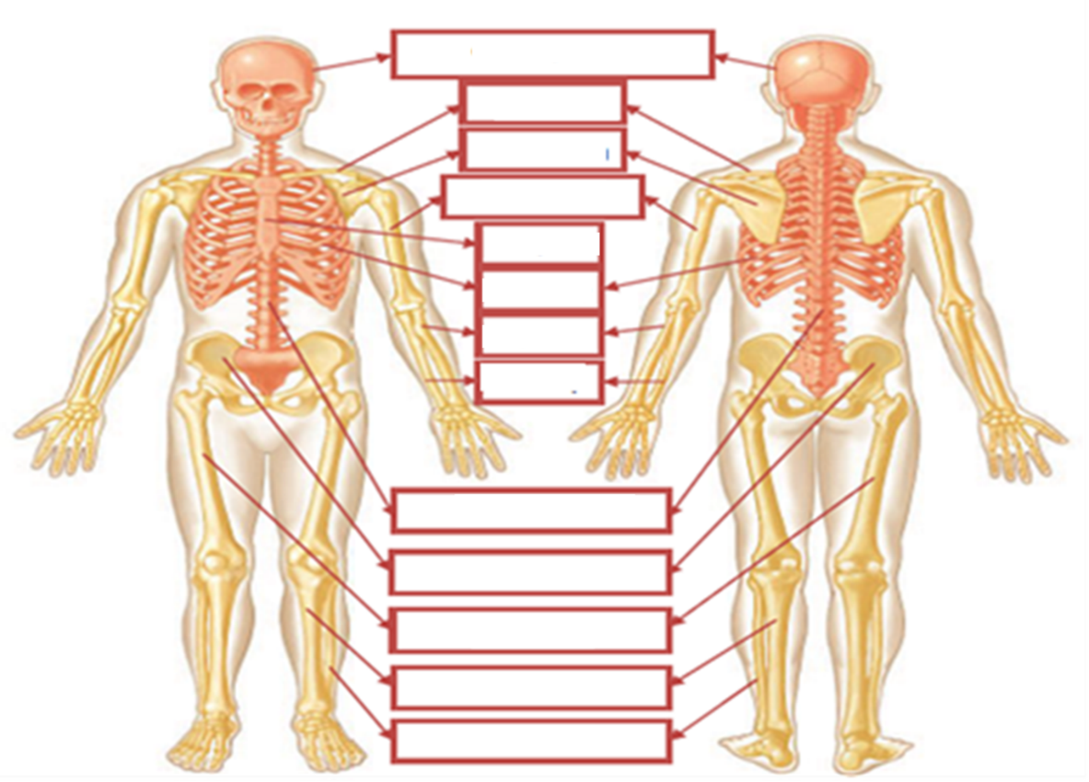

(β) Να συμπληρώσετε με √ στον πιο κάτω πίνακα σημειώνοντας το είδος οστών (πλατιά ,
βραχέα και μακρά).
Όνομα οστού | πλατιά | βραχέα | μακρά
Σπόνδυλοι
Πλευρές
Μετωπιαίο
Κνήμη
Ωμοπλάτη
Στέρνο
Βραχιόνιο

3. Οι πιο κάτω εικόνες δείχνουν το σκελετό της κεφαλής. Να συμπληρώσετε τις ενδείξεις 1 – 6.

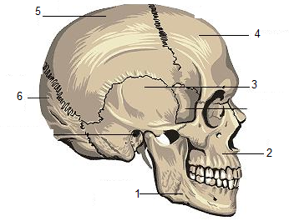
Αριθμός | Όνομα οστού
1
2
3
4
5
6

4 (α) Η σπονδυλική στήλη του ανθρώπου δημιουργεί δυο κυρτώματα μπροστά. Ποια είναι αυτά;

i………………………………….. ii………………………………………

(β) Η σπονδυλική στήλη του ανθρώπου δημιουργεί δυο κυρτώματα προς τα πίσω. Ποια είναι

αυτά;

i………………………………….. ii………………………………………

(γ) Να γράψετε για κάθε σχήμα την πάθηση που παρουσιάζει και να εξηγήσετε τι χαρακτηρίζει
την κάθε περίπτωση.

Α Β Γ
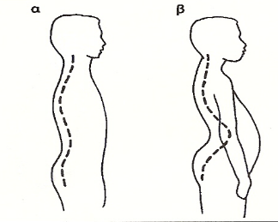
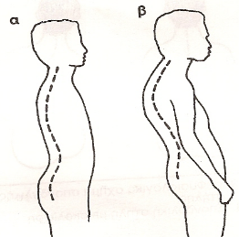
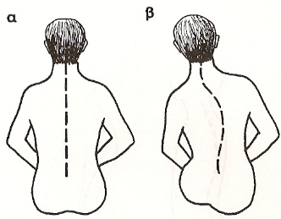

Α :

Β:

Γ:

(δ) Να αναφέρετε τρείς τρόπους πρόληψης παθήσεων της σπονδυλικής στήλης.

- ………………………………………………………………………………………………………

- ………………………………………………………………………………………………………

- ………………………………………………………………………………………………………

5 (α) Τι ονομάζουμε άρθρωση;

(β) Να συμπληρώσετε τις ενδείξεις στο πιο κάτω σχεδιάγραμμα που απεικονίζει ένα τρόπο

σύνδεσης των οστών.

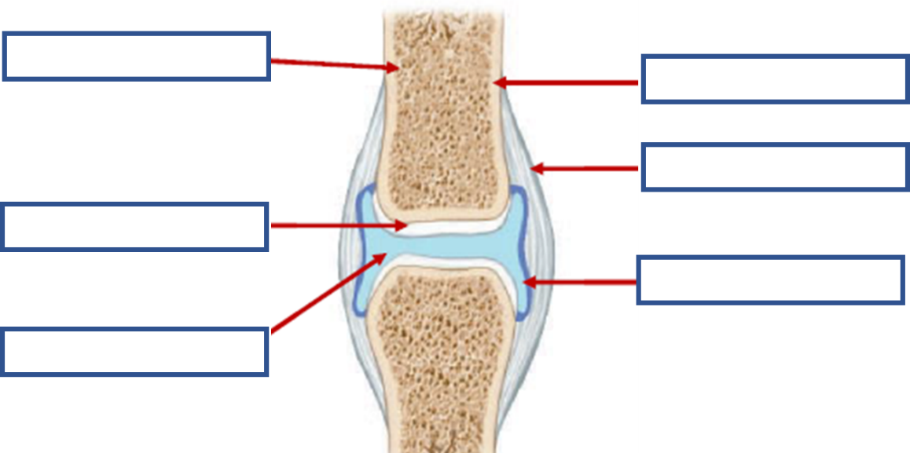

(γ) Να ονομάσετε τους τρόπους σύνδεσης των οστών στα πιο κάτω σχήματα και να γράψετε τι
είδους κινήσεις επιτρέπουν.
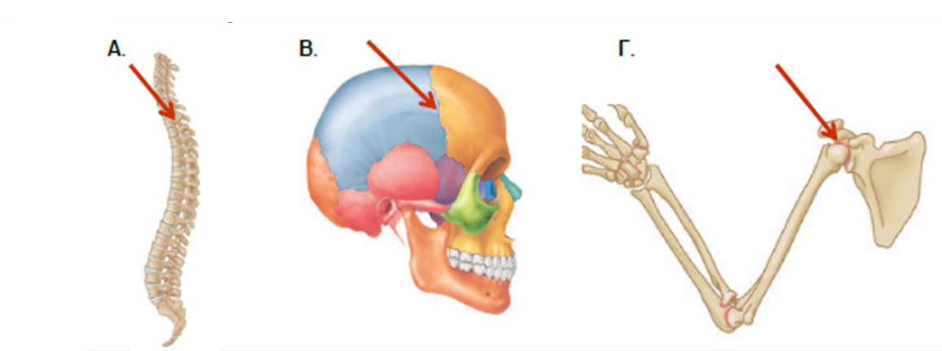

Α. ………………………. Β. ………………………. Γ. ……………………….

………………………. . ………………………….. …………………………

6. Να γράψετε δίπλα από κάθε πρόταση που αναφέρεται σε παθήσεις των αρθρώσεων Σωστό ή
Λάθος ανάλογα με την περίπτωση.

(α) Διάστρεμμα είναι το σπάσιμο ή ράγισμα ενός οστού ..................
(β) Η ανάπτυξη ιστού ανάμεσα στα οστά ονομάζεται εξάρθρωση ..................
(γ) Η μετατόπιση στους δίσκους των σπονδύλων δημιουργεί δισκοπάθεια ..................
(δ) Το μεγάλωμα ή η παραμόρφωση των οστών προκαλεί αρθρίτιδα …………....

7. Να συμπληρώσετε τα μέρη του μακρού οστού που αντιπροσωπεύουν οι αριθμοί 1 - 5

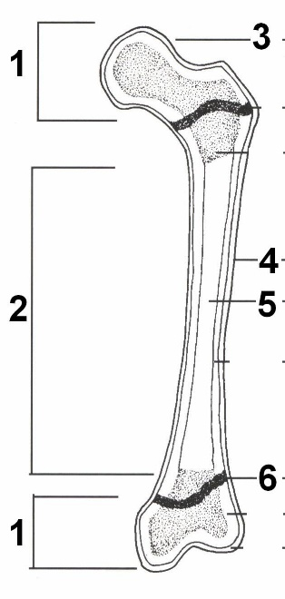
1 . …………………………………………
2 . …………………………………………
3 . …………………………………………
4 . …………………………………………
5 . …………………………………………

8. Να συμπληρώσετε τα κενά με την κατάλληλη λέξη.

(α) Τα οστά αυξάνονται κατά πάχος από το ……………………

(β) Τα οστά αυξάνονται κατά μήκος από τους ……………………

9. Να εξηγήσετε γιατί η λευχαιμία συνδέεται άμεσα με το ερειστικό σύστημα.

………………………………………………………………………………………………………………………………………………………………………………………...........................................……………

10 (α)Τα οστά αποτελούνται από οργανικές και ανόργανες ουσίες. Να ονομάσετε τα συστατικά
των οστών καθώς και το ρόλο του κάθε συστατικού.

 | Ονομασία συστατικού | Ρόλος συστατικού
Ανόργανες ουσίες

Οργανικές ουσίες

(β) Πως μπορούμε πειραματικά να αποδείξουμε τη σύσταση των οστών; Εξηγήστε με απλά λόγια.
…………………………………………………………………………………………………………………………………………………………………………………………………………………………………………………………………………………………………………………………………………………………………………………………………………………………………………………………………………

11 (α) Τι είναι η οστεοπόρωση και πού οφείλεται;

............................................................................................................................................................
............................................................................................................................................................
............................................................................................................................................................

(β) Σε ποια άτομα εμφανίζεται κυρίως;

............................................................................................................................................................
............................................................................................................................................................

(γ) Να γράψετε δύο άλλους παράγοντες που μπορεί να προκαλέσουν οστεοπόρωση.
i. ……………………………………………………………………………………………………………….
ii. ………………………………………………………………………………………………………………

(δ) Να γράψετε δύο τρόπους πρόληψης της οστεοπόρωσης.

i. ……………………………………………………………………………………………………………….
ii. ………………………………………………………………………………………………………………

12. Να γράψετε τρεις βιολογικούς παράγοντες που σχετίζονται με το ερειστικό σύστημα και διαδραματίζουν
σημαντικό ρόλο στην ανέλιξη ενός αθλητή, καθώς και στην αθλητική του απόδοση.

α. ....................................................................................................................................................
β. ....................................................................................................................................................
γ. .....................................................................................................................................................

